北 京 邮 电 大 学

实 验 报 告

课程名称：数字逻辑与数字系统实验

实验名称：触发器&简单时序电路

计算机学院（国家示范性软件学院）
2024211308班 学号2024211139
姓名：杨龙驹
教师________ 成绩______
2025年11月20日

- 实验目的
① 掌握RS触发器、D触发器、JK触发器的工作原理；
② 学会正确使用RS触发器、D触发器、JK触发器
- 实验器件和设备
TEC8数字电路实验系统
TBS1102B-EDU双踪示波器
四2输入与非门74LS00
双D触发器74LS74
双JK触发器74LS107
- 实验过程及结果
任务一：RS触发器的构成与测试
- 电路图：
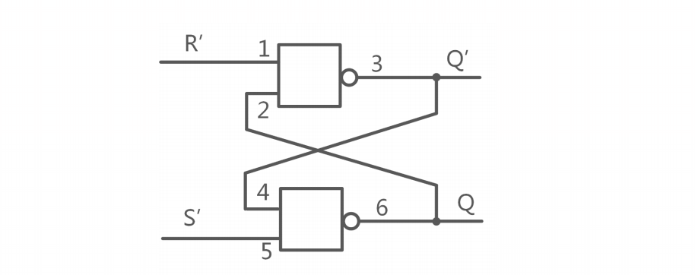
- 真值表：
输入 |  | 输出
 |  |  | 
0 | 1 | 0 | 1
1 | 1 | 0 | 1
1 | 0 | 1 | 0
1 | 1 | 1 | 0
0 | 0 | 1 | 1

- 测试结果分析（下面的所有R和S均是指R非和S非）：
- 基本逻辑功能验证(步骤I,III)
观察：步骤I(R=0,S=1)使Q被强制复位到0；步骤III(R=1,S=0)使Q被强制置位到1
分析：结果符合RS触发器的低电平有效特性。当R或S中有一个且仅有输入变为0时（即此时R与S状态互补），触发器立即翻转到对应的稳定状态，验证了触发器作为基本存储单元的翻转能力
- 记忆功能验证(步骤II,IV)
观察：步骤II中，输入从复位状态(I)变为保持状态(R=1,S=1)，输出Q保持0不变；步骤IV中，输入从置位状态(III)变为保持状态，输出Q保持1不变
分析：R=1,S=1是触发器的保持状态。测试结果证明，当所有作用信号撤销后，触发器能够"记住"上一个有效输入所设定的状态，体现了时序逻辑电路(存储单元)的核心记忆功能
- 非法输入和冲突状态分析(步骤V)
观察：步骤V(R=0,S=0)导致输出Q=1且Q=1。指示灯Q和Q同时点亮
分析：
逻辑冲突：Q和Q非应始终互补(Q=Q非是不可能的)。当两个输入都为0时，两个与非门的输出都被强制为1，这违反了基本逻辑。
应用风险：虽然在本次测试中，输出是确定的1,1，但如果从该状态断开到保持状态(R=1,S=1)，触发器进入的最终状态(Q=0还是Q=1)是不确定的，取决于门延迟、内部噪声等因素。
所以在实际电路设计中，必须通过逻辑电路(如J-K触发器中的时钟控制)来禁止R=0,S=0这种输入组合，以确保系统行为的可预测性
- 值得注意和思考的问题和实验总结
值得注意和思考的问题：
- 时序逻辑与组合逻辑的根本区别：本实验证明了触发器是时序逻辑电路，其当前输出不仅取决于当前输入，更重要的是取决于电路的先前状态（即记忆功能）。这与组合逻辑（输出只取决于当前输入）有着本质的区别
- 非法输入(R=1,S=1)的风险分析：当非法状态（R非=0，S非=0）解除并恢复至R非=1，S非=1时，由于此时两个门输出的Q和Q非均为高电平，两个门中哪个先翻转为低电平具有随机性。这种随机翻转会导致触发器最终进入Q=0或Q=1的不确定状态，进而可能引发系统错误
实验总结：
本实验成功验证了SR触发器（低电平有效）作为基本双稳态存储单元的逻辑功能：
- 基本功能验证实验验证了低电平有效的置位(S非=0)和复位(R非=0)操作，能够可靠控制输出状态Q的置1和置0
- 记忆特性在保持状态(R非=1，S非=1)下，触发器能稳定保持前次有效操作设定的状态，充分展现了时序逻辑电路的核心存储功能
- 缺陷分析测试明确显示：当出现非法输入(R非=0，S非=0)时，会导致Q和Q非同时为1的逻辑冲突。这一现象表明，在实际数字系统设计中必须严格避免该输入组合，以确保系统稳定运行和输出状态的唯一确定性
任务二：双D触发器功能测试
- 电路图：
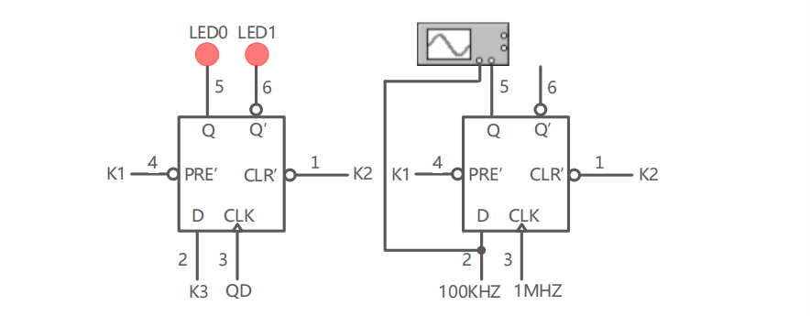
- 功能测试表：
LED灯电路图真值表：
输入 |  |  |  | 输出
PRE’(K1) | CLR’(K2) | D(K3) | CLK | Q(LED0) | Q’(LED1)
0 | 1 | X | X | 1 | 0
1 | 0 | X | X | 0 | 1
1 | 1 | X | X | D | 0
0 | 0 | X | X | 1 | 1
1 | 1 | 1 | ↗ | 1 | 0
1 | 1 | 0 | ↗ | 0 | 1

波形真值表：
输入 |  |  |  | 输出 | 延迟
PRE’(K1) | CLR’(K2) | D(K3) | CLK | Q | D->Q | D->CLK
1 | 1 | 100KHZ | 1MKHZ | 100KHZ | -480ns | -20ns

- 观测波形图：
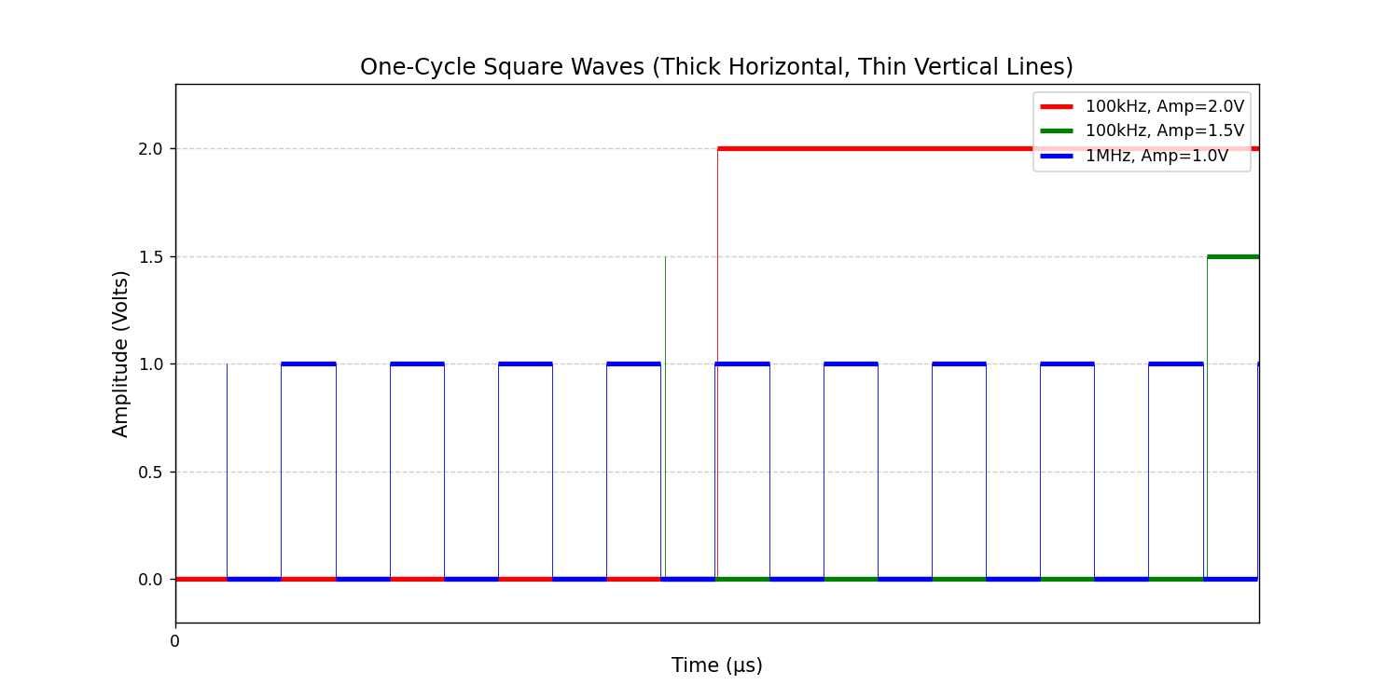
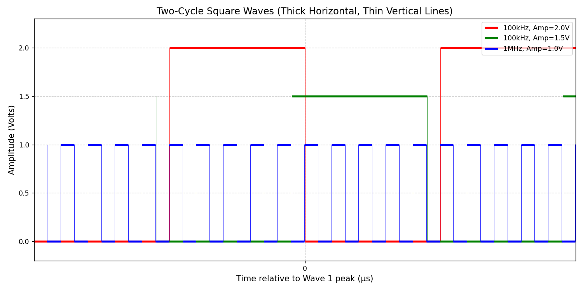
- 思考题：
思考题描述：
在这种新设置下，D 信号的变化速度快于 CLK 信号。在 CLK 的一个周期内 (10 μs)，D 信号将经历10个完整的周期和 10 次跳变。每次 CLK 上升沿到来时（频率为 100 kHz），它都会对当前 D 输入进行一次采样。由于 CLK 的周期是 10 μs，在 10 μs 内，D 信号已经从高电平跳变到低电平，又跳变回高电平（共 10 次跳变）即D的信号本身不变
实验箱验证结果：
CLK:100KHZ;D:1MHZ;Q:1直流但不稳定产生毛刺
频率观察：Q端的频率不稳定，处于振荡状态
波形观察：Q端波形不再是D端的1MHz方波，而是一条带有毛刺的直线
结论：
D信号的变化速度远远超过CLK规定的建立时间要求。在CLK上升沿采样的瞬间，D信号极有可能处于正在跳变的不确定状态
- 实验结果分析：
- 实验任务分析：
- 异步控制阶段：
高优先级控制：验证了异步置位和复位是低电平有效的，且其优先级高于所有其他输入。异步控制用于系统上电初始化或紧急状态处理。实验证明了禁止状态(PRE'=CLR'=0)导致逻辑矛盾，是设计中必须避免的
- 同步工作阶段：
PRE'=CLR'=1且CLK上升沿到来时，Qnext=D。边沿触发和数据传输：验证了74LS74仅在CLK上升沿采锁存D信号，输出Q与D同步。证实了D触发器作为延迟器和基本存储单元的功能，其翻转严格受时钟同步控制
- 思考题现象原因分析：
- Q 输出1直流（随机锁定）：在CLK的100kHz上升沿采样的瞬时，D信号（1MHz）的高低电平是随机的。恰好在这个特定的实验设置中，采样点倾向于或锁定在高电平'1'区域
- 输出不稳定、有毛刺和振荡：D信号的周期(1μs)远小于触发器的建立时间(ts u)所需的稳定裕量，D在CLK沿附近跳变
- 频率观察不稳定，处于振荡状态：当时序违例发生时，触发器内部的逻辑无法在限定时间内确定输出状态。输出Q进入了VOH和VOL之间的一个不确定电压状态
任务三：双JK触发器功能测试
- 电路图：
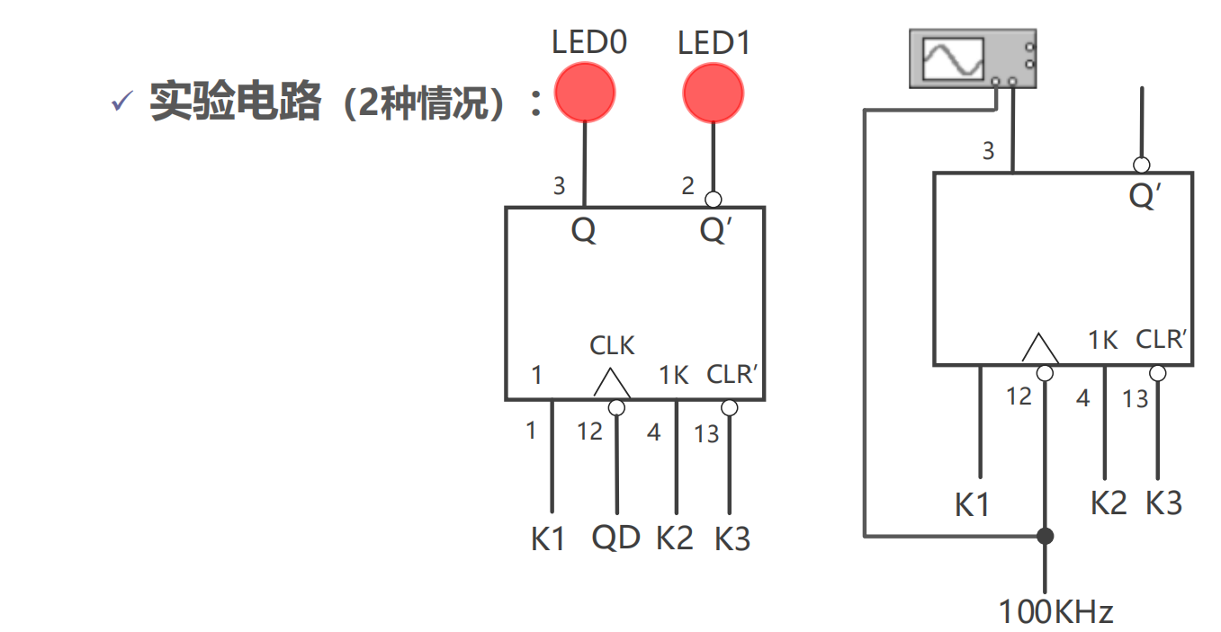
- 功能测试表：
CLR测试：
输入 |  |  |  | 输出
CLR’ | J | K | CLK | Q(LED0) | Q’(LED1)
0 | X | X | X | 0 | 1
1 | X | X | Qn | Qn | Qn’

JK测试（初始为Q = 0）：
输入 |  |  |  | 输出
CLR’ | J(K1) | K(K2) | CLK | Q(LED0) | Q’(LED1)
1 | 0 | 0 | ↓ | 0 | 1
1 | 1 | 0 | ↓ | 1 | 0
1 | 0 | 1 | ↓ | 0 | 1
1 | 1 | 1 | ↓ | 1 | 0

- 波形图：
- K引脚电平开关置为1，CLK接100KHz脉冲源，示波器观测到CLK为100KHZ的方波，Q为50KHZ的方波，波形图如下：
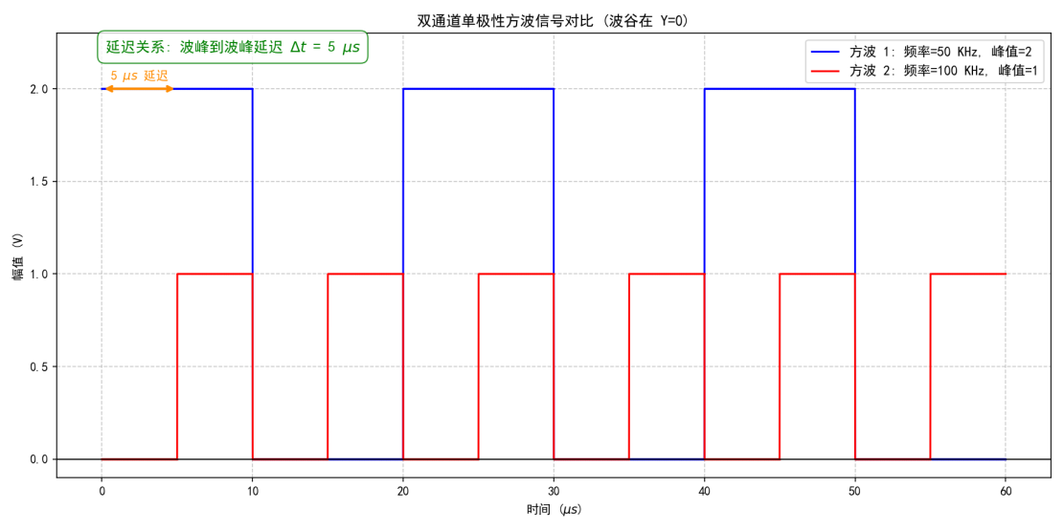
- 结果分析：
- 异步控制与同步逻辑功能验证：
- 异步控制：当CLR'=0时，输出Q被强制为0，Q'为1。这验证了CLR'作为低电平有效的最高优先级控制端，能够在不依赖时钟和J、K输入的情况下，对触发器进行初始化
- 同步逻辑：当CLR'=1(禁用异步控制)时，输出状态Q的变化严格遵循J-K触发器的同步逻辑，并在脉冲CLK下降沿触发：保持(0,0)：验证了触发器的记忆功能；
置位(1,0)和复位(0,1)：验证了数据写入功能；翻转(1,1)：验证了J-K触发器相对于R-S触发器的最大改进——消除了非法状态，并实现了时钟控制下的周期性翻转
- 分频实验的时序分析：
分频现象分析：频率fQ = fCLK / 2
原因：当J=1,K=1时，触发器工作在翻转模式。每一次CLK的下降沿都会使Q的状态翻转一次
结果：Q端要完成一个完整的周期（0→1→0），需要两个CLK的下降沿。因此，输出频率fQ为时钟频率fCLK的一半，实现了二分频
- 实验分析总结：
功能模式 | 输入状态 | 观测结果 | 验证原理
异步复位 | CLR’=0 | Q=0 | 验证了CLR’的高优先级、低电平有效的初始化功能
同步保持 | J=K=0 | Q不变 | 验证了触发器的记忆特性
同步置位 | JK=10/01 | Q置位0/1 | 验证了在CLK下降沿触发下的数据写入功能
同步分频 | J=K=1 | fQ=fCLK/2 | 验证了JK触发器消除了RS缺陷，并实现了二分频应用

- 实验目的
① 掌握简单时序电路的分析、设计和测试方法；
② 掌握计数器74LS162的功能；
③ 掌握任意模计数器的构成方法；
- 实验器件和设备
TEC8数字电路实验系统
TBS1102B-EDU双踪示波器
四2输入与非门74LS00
双D触发器74LS74
双JK触发器74LS107
同步4位BCD计数器74LS162
- 实验过程及结果
任务一：双D触发器构成四位计数器
- 电路图：
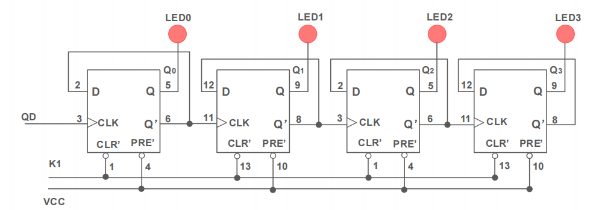

- 单脉冲状态转移表：
CP0 | Q3n | Q2n | Q1n | Q0n | Q3n+1 | Q2n+1 | Q1n+1 | Q0n+1 | CP3 | CP2 | CP1
1 | 0 | 0 | 0 | 0 | 0 | 0 | 0 | 1 |  |  | ↓
2 | 0 | 0 | 0 | 1 | 0 | 0 | 1 | 0 |  | ↓ | ↑
3 | 0 | 0 | 1 | 0 | 0 | 0 | 1 | 1 |  |  | ↓
4 | 0 | 0 | 1 | 1 | 0 | 1 | 0 | 0 | ↓ | ↑ | ↑
5 | 0 | 1 | 0 | 0 | 0 | 1 | 0 | 1 |  |  | ↓
6 | 0 | 1 | 0 | 1 | 0 | 1 | 1 | 0 |  | ↓ | ↑
7 | 0 | 1 | 1 | 0 | 0 | 1 | 1 | 1 |  |  | ↓
8 | 0 | 1 | 1 | 1 | 1 | 0 | 0 | 0 | ↑ | ↑ | ↑
9 | 1 | 0 | 0 | 0 | 1 | 0 | 0 | 1 |  |  | ↓
10 | 1 | 0 | 0 | 1 | 1 | 0 | 1 | 0 |  | ↓ | ↑
11 | 1 | 0 | 1 | 0 | 1 | 0 | 1 | 1 |  |  | ↓
12 | 1 | 0 | 1 | 1 | 1 | 1 | 0 | 0 | ↓ | ↑ | ↑
13 | 1 | 1 | 0 | 0 | 1 | 1 | 0 | 1 |  |  | ↓
14 | 1 | 1 | 0 | 1 | 1 | 1 | 1 | 0 |  | ↓ | ↑
15 | 1 | 1 | 1 | 0 | 1 | 1 | 1 | 1 |  |  | ↓
16 | 1 | 1 | 1 | 1 | 0 | 0 | 0 | 0 | ↑ | ↑ | ↑
- Q0~Q3波形图:
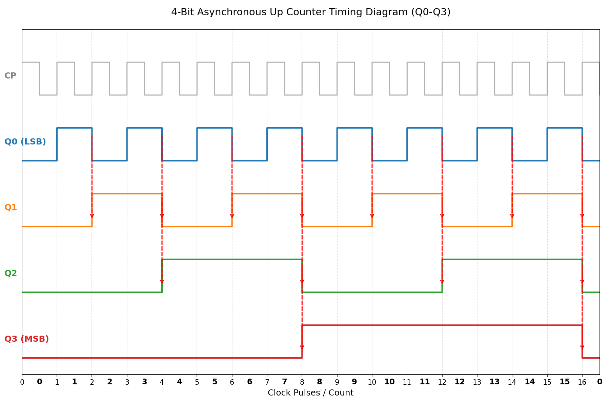
- Q3非~Q0非的思考题：
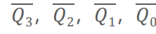构成一个技术计数器，是一个递减的计数器
证明：
Q + Q’ = 15，原变量从0计数到15，则变量的非从15计数到0，故是一个递减的计数器
- 实验分析：
配置验证：实验中将每个D触发器配置为D=Q'。这成功地将D触发器转换成了T触发器（翻转触发器），使其在每个时钟有效沿都发生状态翻转
计数功能验证：状态转移表清楚地显示了Q3nQ2nQ1nQ0n从0000按照标准的二进制顺序递增计数到1000。这证明了D触发器的级联成功实现了4位加法计数器的功能
异步复位验证：CLR'开关K1拨到0时，所有LED被强制复位为0。这验证了CLR'作为最高优先级的异步复位功能，确保了计数器能够从已知状态(0000)开始工作
任务二：双JK触发器构成四位计数器
- 电路图：
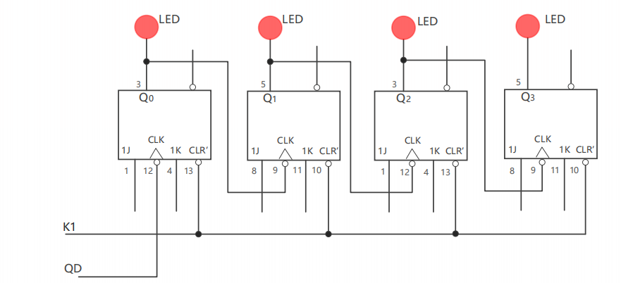
- 时钟和状态方程的分析：
- 时钟分析：
电路图中，最低片的CLK由QD控制，其余的每个的CLK都连着上一片的Q，所以时钟为：
外部时钟：CLK0连接外部脉冲时钟QD
内部时钟：CLK1 = Q0 CLK2 = Q1 CLK3 = Q2
- 状态方程分析：
根据J-K触发器的状态方程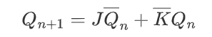
所有的触发器J和K都悬空，逻辑高电平，即J = K = 1
则有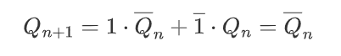得到状态方程为：
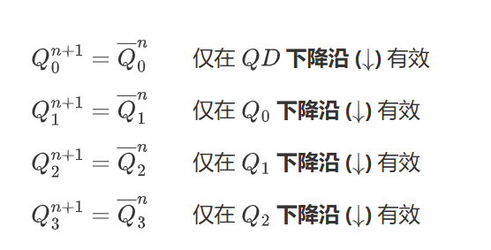
- 波形图：
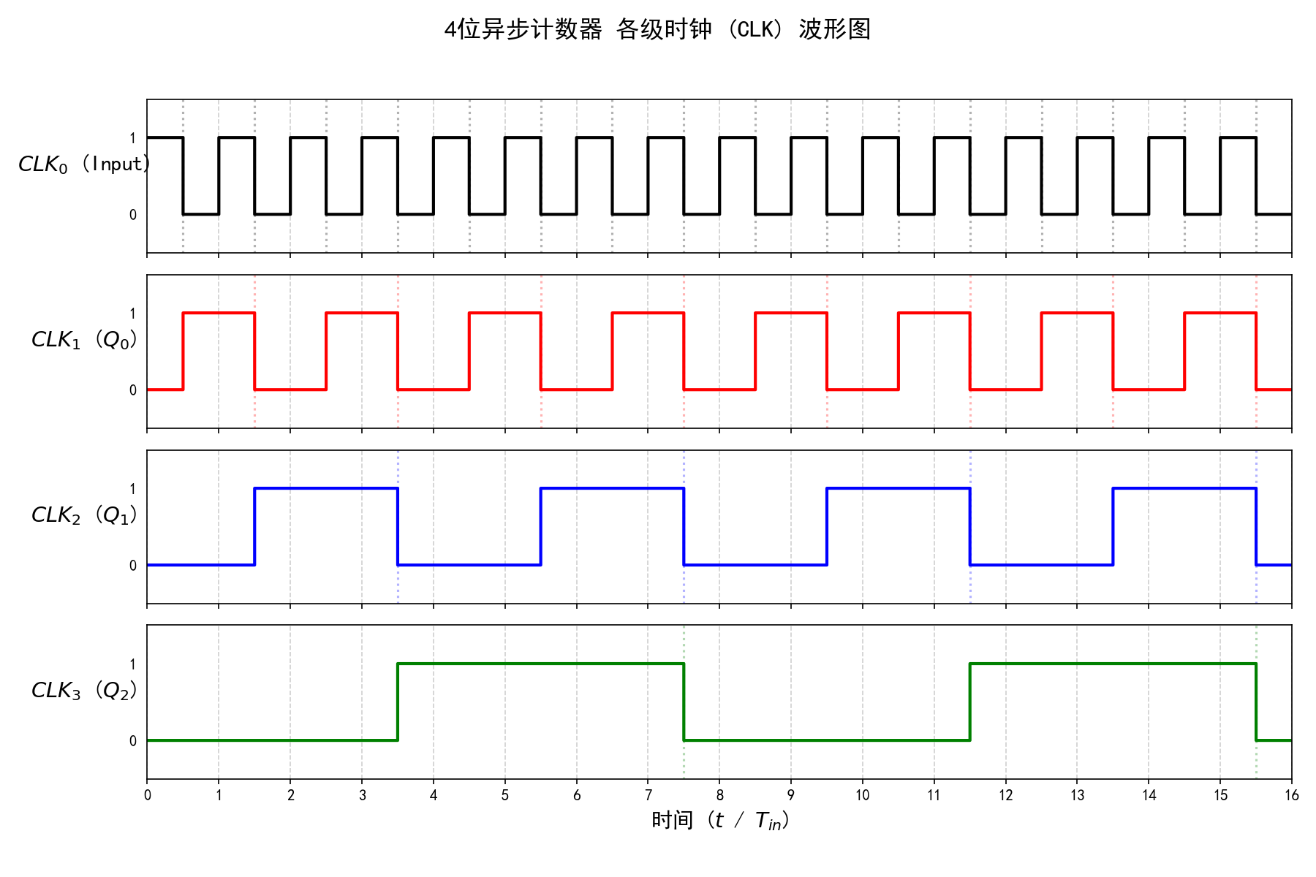
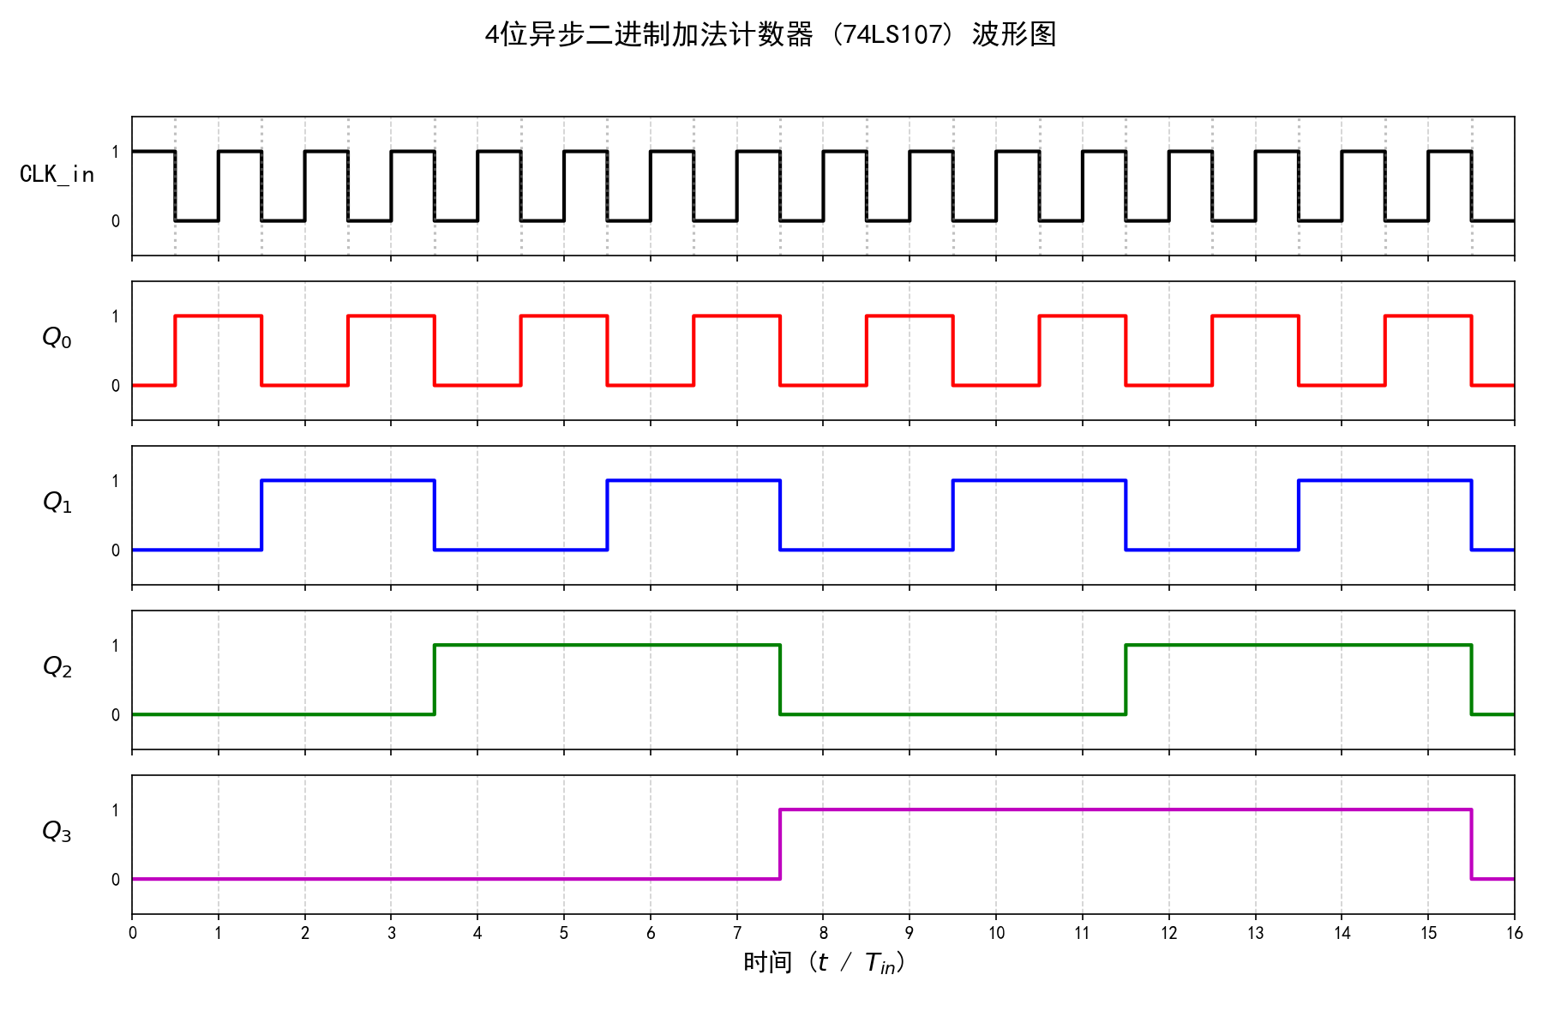
- 模数分析：
根据所学知识，该计数器是一个模为16的计数器
原因：
该计数器使用了4个触发器（Q3,Q2,Q1,Q0）进行级联，对于任何N位的二进制计数器，其最大模数M由公式M=2^N决定。结果：由于N=4，因此模数M=2^4=16。该计数器可以从0000计数到1111（即十进制的0到15），共16个不同的状态。因此，它是一个16进制计数器（也可以通过状态转移表解释，状态转移表同上一个任务）
任务三：异步十进制计数器
- 电路图：
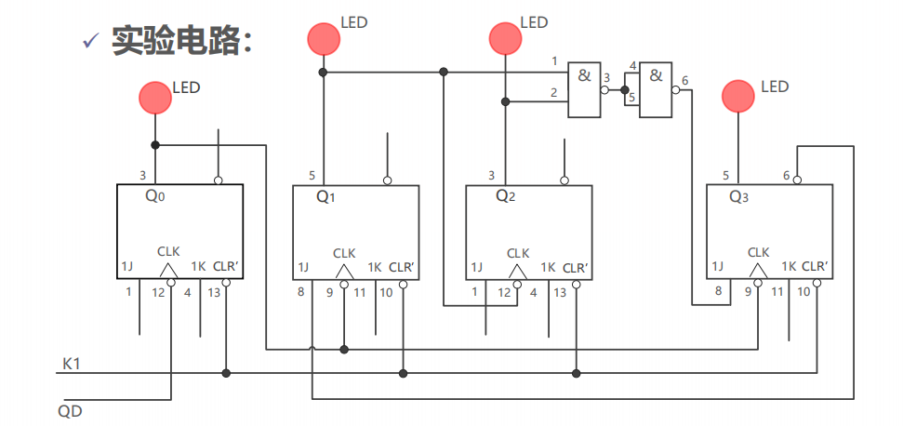
- 时钟，驱动方程和状态方程分析：
- 时钟分析：
Q0由外部驱动：
Q1与Q2由前一级的Q驱动：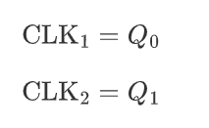
Q3特殊，时钟由Q0驱动：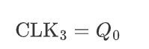
所以时钟为：
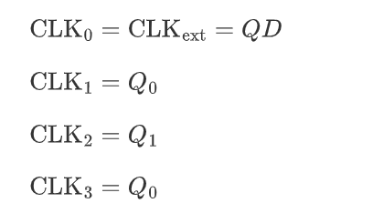
- 驱动方程分析：
第一片：J0 = K0 = 1
第二片：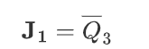，K1 = 1
第三片：J2 = K2 = 1
第四片：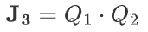，K3 = 1
- 状态方程分析：
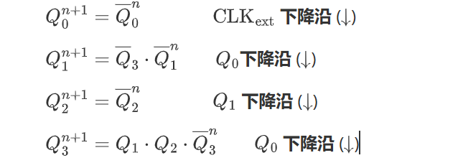
- 波形图：
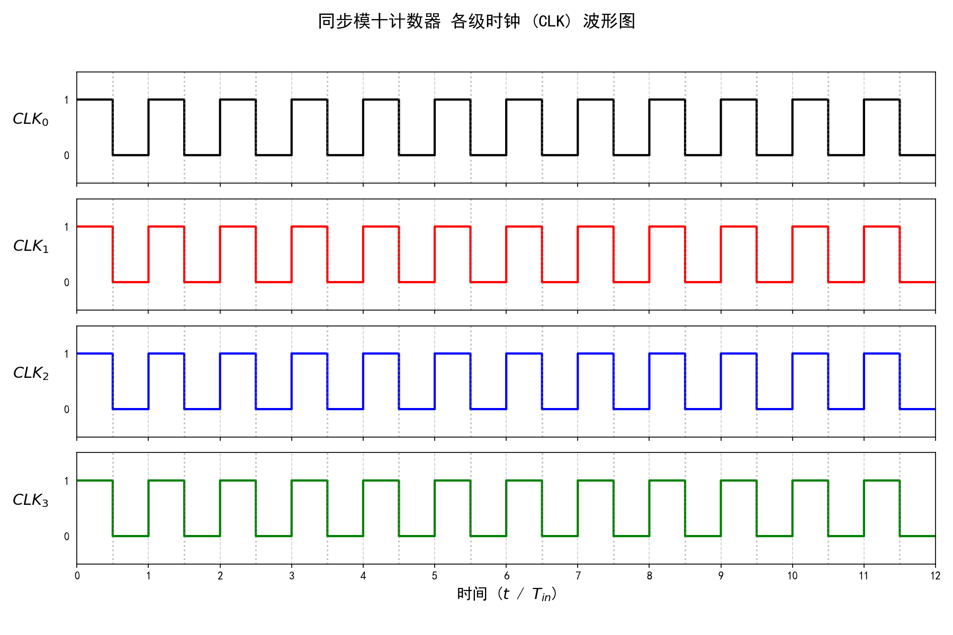
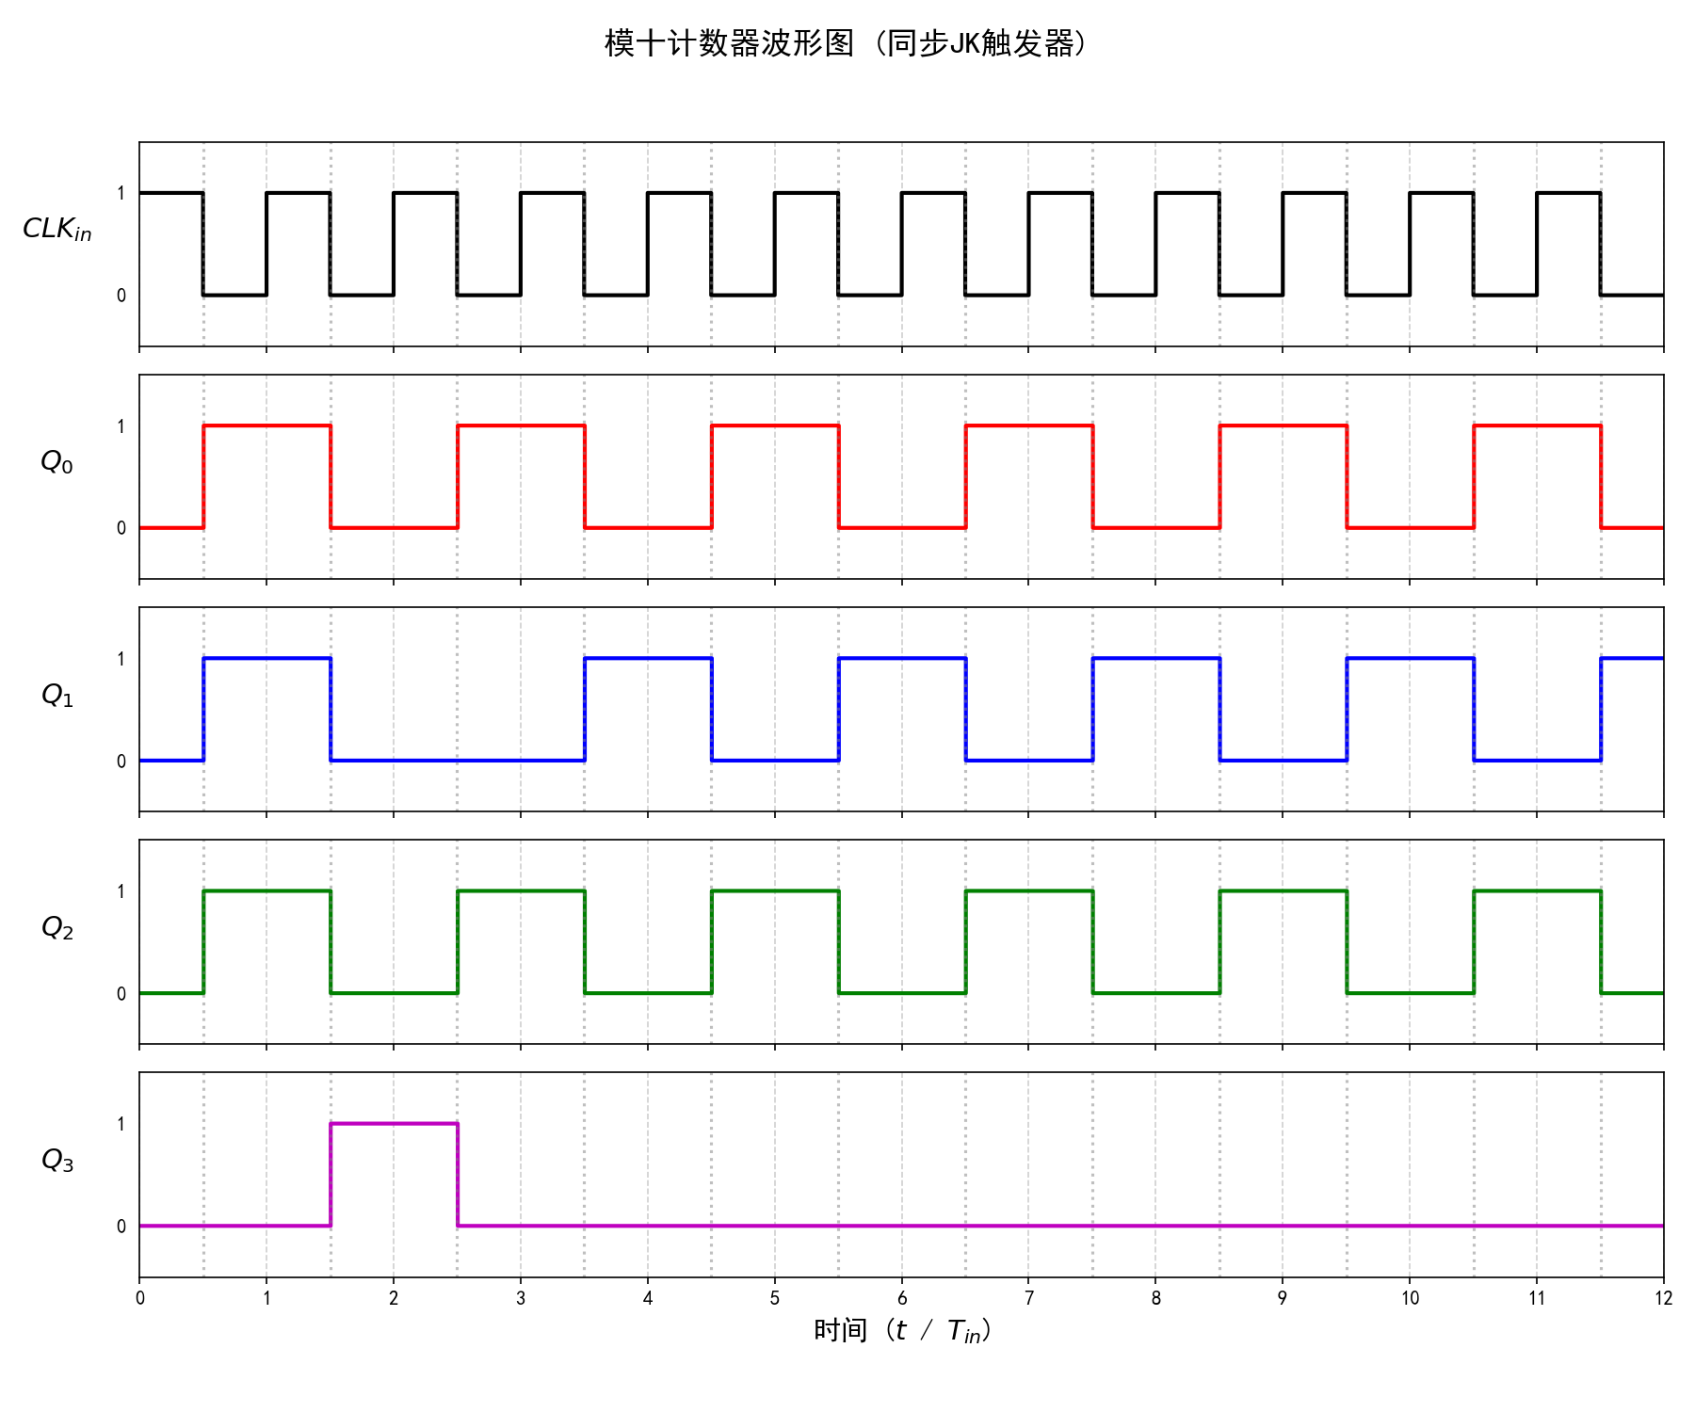
- 结果分析：
- 核心功能和模式验证：
T触发器模式：Q0、Q2位的J、K输入为1，确保它们在时钟有效沿到来时能翻转(Qn+1=Qn)
异步特性：Qi驱动CLKi+1，且芯片为下降沿触发，确保了计数器是异步递增的
清零功能：CLR'接电平开关，用于实验前的初始化
- 短模计数实现分析：
该计数器通过控制驱动方程来实现模10计数，避免了使用额外的异步清零逻辑
Q1位的控制(J1=Q3)：限制Q1的翻转。当Q3=1时（即计数到1000或1001），J1=0，阻止Q1翻转到1。这有助于防止计数器进入11XX状态，但对模10计数而言，Q3=1后Q1仍需翻转一次（从0→1）才能到1001
Q3位的控制(J3=Q1Q2)：这是限制Q3翻转的核心。Q3只有在Q1=1且Q2=1（即状态011X）时才允许在Q0的下降沿发生翻转。在0111→1000这一关键转换中，Q2从1→0触发了Q3的进位

任务三：异步十进制计数器
- 电路图：
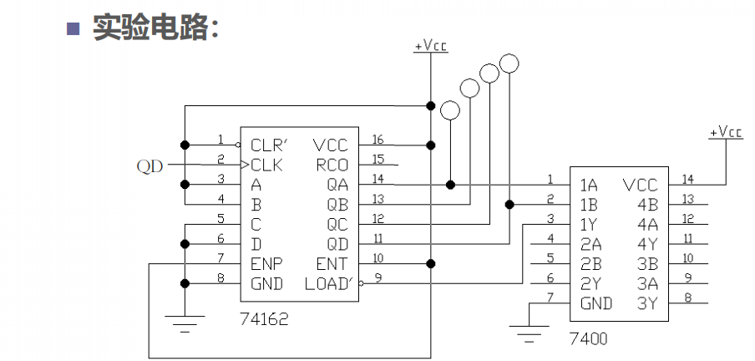

- 波形图：
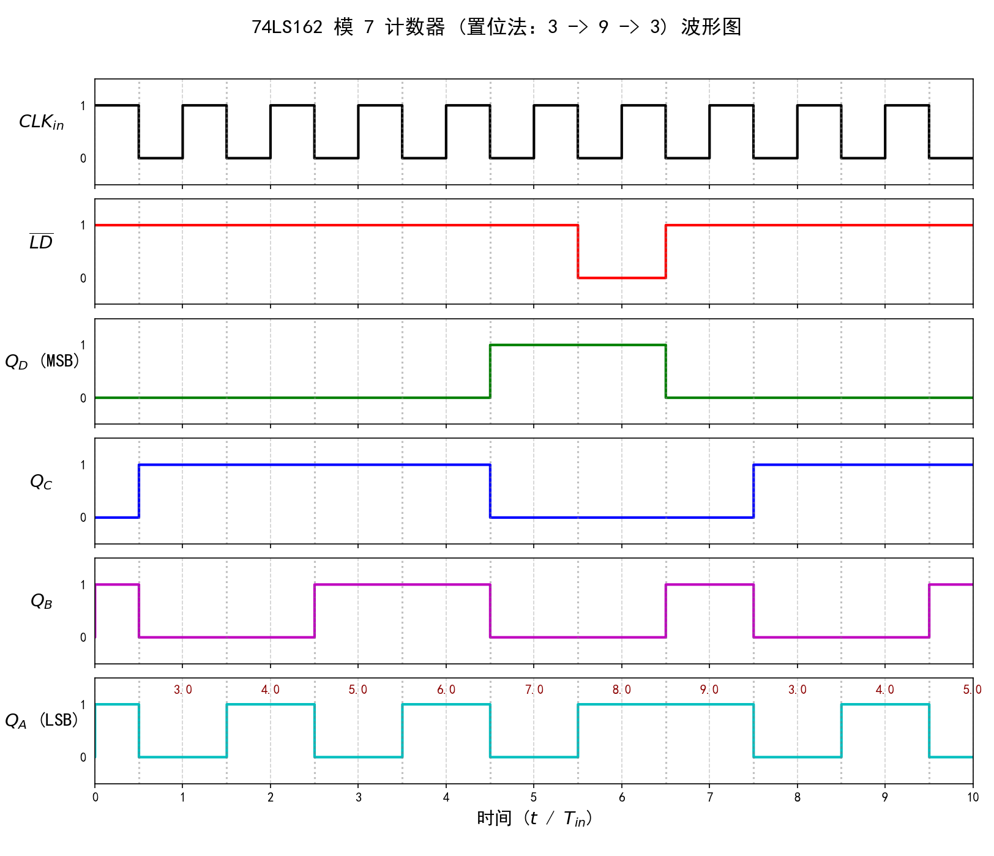

- 思考题：
- 思考题1电路图：
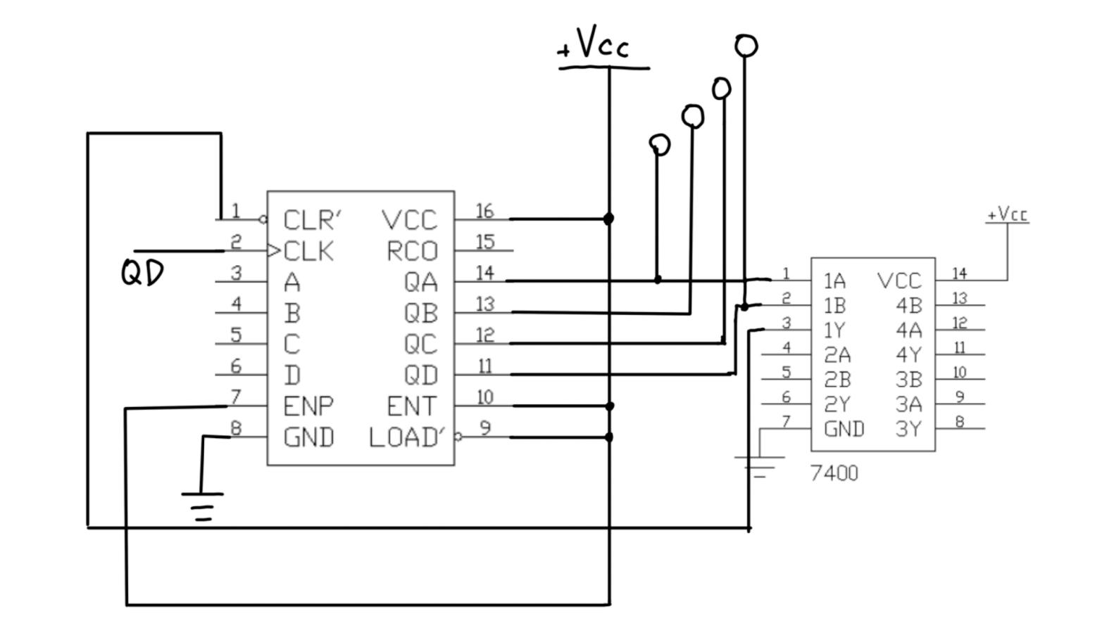
- 思考题2：
此时不再是模7计时器因为置数变为了0010，则此时计数范围为：0010->1001，总计为8个数，所以此时为模8计数器

